8-11-2022

Eduardo Martín-Sonseca Alonso

Mario Ortuñez Sanz

Noel Prieto Pardo

Proyecto intermodular bases de datos-Entornos de desarrollo

Contenido

1. Introducción 2

2. Diseño de la base de datos 2

2.1. Diseño conceptual 2

2.1.1. Especificación de requisitos 2

2.1.2. Modelo Entidad-Relación 2

2.2. Diseño lógico 2

2.2.1. Modelo relacional 2

2.2.2. Normalización 2

2.3. Diseño físico 2

2.3.1. Modelo físico 2

2.3.2. Script de creación de la BD 2

2.3.3. Diccionario de datos 2

3. Consultas SQL 2

4. Subprogramas PL/SQL 2

5. Recursos empleados / necesarios 2

6. Temporalización 2

# Introducción

Se desea realizar una base de datos para una empresa de parques infantiles (parque de bolas o similar). Normalmente estas empresas no tienen informatizadas las reservas, el acceso y las cuentas y funcionan con una simple hoja de datos. Nuestro objetivo es realizar la informatización de este sistema para una sencilla utilización. En este caso formalizamos una base de datos basada en el modelo de negocio de “*DragonVall”*.

# Diseño de la base de datos

## Diseño conceptual

### 2.1.1. Especificación de requisitos

### 2.1.2. Modelo Entidad-Relación

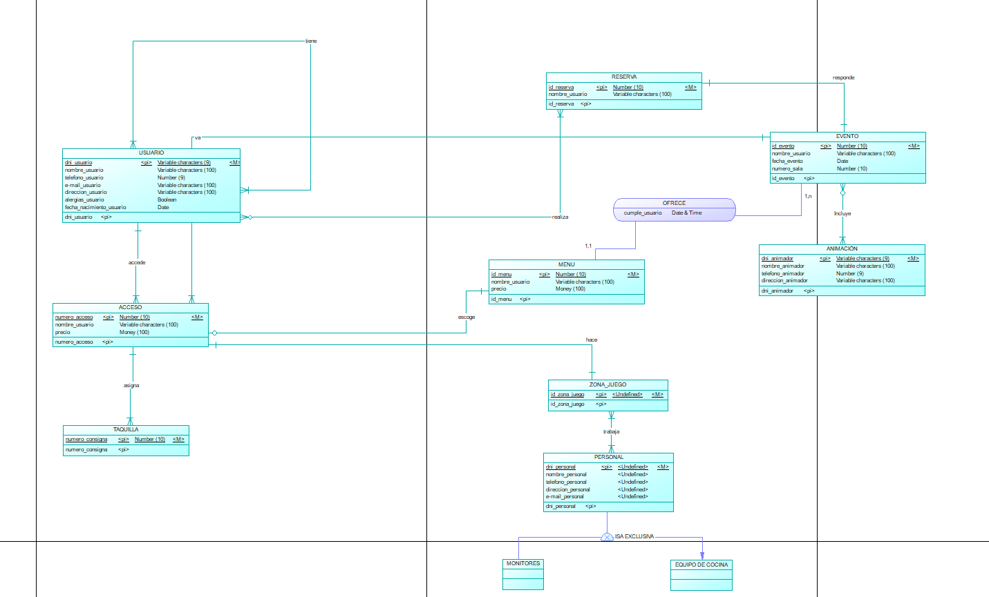

Ilustración

## 2.2. Diseño lógico

### 2.2.1. Modelo relacional

### 2.2.2. Normalización

## 2.3. Diseño físico

### 2.3.1. Modelo físico

### 2.3.2. Script de creación de la BD

### 2.3.3. Diccionario de datos

# Consultas SQL

# Subprogramas PL/SQL

# Recursos empleados / necesarios

# Temporalización